26.05.2025

**Feierliche Neu-Eröffnung des Themenweges „Der wilde John – ein rauschendes Fest“**

**Johnsbach, 24. Mai 2025 –** Auf dem beliebten Familien-Themenweg wird die Geschichte rund um den „Wilden John uns seine Frau Erika“ weitererzählt. Bei der Neu-Eröffnung wurden die spannenden Stationen präsentiert - ein Naturerlebnis, das zum Mitmachen und Nachdenken anregt. Der Wilde John ist ein Fabelwesen mit jeweils sechs Zehen an den Füßen und sechs Fingern an den Händen, das seit 15 Jahren seine und die Geschichte das Johnsbachs erzählt.

Zahlreiche Besucherinnen und Besucher fanden sich an der Abzweigung nach Johnsbach ein, um gemeinsam mit prominenten Gästen den neugestalteten Themenweg zu begehen. Landesrat Hannes Amesbauer, sowie der Admonter Bürgermeister Christian Haider zeigten sich in ihren Eröffnungsreden beeindruckt vom Konzept und der handwerklichen Umsetzung des Weges. Beide betonten die Bedeutung solcher Projekte für die regionale Identität, die Naturvermittlung und den nachhaltigen Tourismus. „Wir sind stolz, dass wir auch in der Steiermark einen Nationalpark mit solch einer wunderbaren Natur haben und dass es auch Menschen gibt, die ihr Herzblut für den Erhalt seiner Vielfalt und Schönheit einsetzen. Die Unterstützung der steiermärkischen Landesregierung ist euch auch in Zukunft gewiss“, betonte Landesrat Hannes Amesbauer in seiner Ansprache.

Der Themenweg führt entlang des rauschenden Johnsbachs und bietet Besucherinnen und Besuchern spannende Einblicke in die Wildheit und Schönheit der Natur. Interaktive Stationen erzählen die Geschichte des Flusses, die durchaus mit der Geschichte des Fabelwesens vergleichbar ist.

„Mit dem Themenweg „Der wilde John – ein rauschendes Fest“ schaffen wir einen Ort der Begegnung zwischen Mensch und Natur – zwischen Sage und Realität. Informativ, lehrreich und gleichzeitig spielerisch und abenteuerlich. Mit Cortenstahl und Natursteinen haben wir bewusst Materialien verwendet, die sehr langlebig sind und auch in der Region vorkommen. Sie werden den Witterungsbedingungen viele Jahre standhalten“, so Markus Blank, Leiter der Infrastruktur der Nationalparkverwaltung.

Besonders für Familien, Schulklassen und naturinteressierte Wanderer bietet der Weg eine gelungene Kombination aus Naturerlebnis und Wissensvermittlung.

Nach den Begrüßungsworten konnten sich die Gäste bei einer geführten Begehung selbst ein Bild vom neuen Themenweg und dessen Stationen machen. Die Einkehr im Nationalpark Pavillon in Gstatterboden rundete die Veranstaltung kulinarisch ab.

Für weitere Informationen:

Christoph Unterberger | c.unterberger@nationalpark-gesaeuse.at | +43 664 8252309

Andreas Hollinger | a.hollinger@nationalpark-gesaeuse.at | +43 664 8252305

[www.nationalpark-gesaeuse.at](http://www.nationalpark-gesaeuse.at)

Fotos:

Rechtehinweis: Verwendung ausschließlich für Berichte im Zusammenhang mit dieser Presseinformation und unter Anführung der Bildrechte. Jede weitere Nutzung des Bildmaterials bedarf der Zustimmung der Nationalpark Gesäuse GmbH.

**Vorschaubilder**:

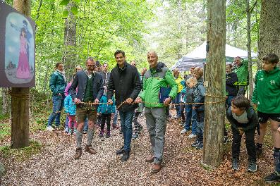

BGM Christian Haider, LR Hannes Amesbauer und Nationalparkdirektor Herbert Wölger © Andreas Hollinger

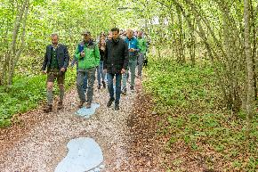

BGM Christian Haider, Nationalparkdirektor Herbert Wölger und LR Hannes Amesbauer © Andreas Hollinger

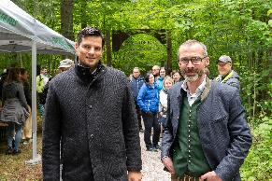

LR Hannes Amesbauer und BGM Christian Haider © Andreas Hollinger

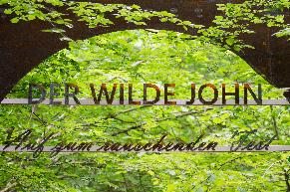

Der wilder John © Andreas Hollinger